

АДМИНИСТРАЦИЯ ВЕЛИКОУСТЮГСКОГО МУНИЦИПАЛЬНОГО ОКРУГА
ВОЛОГОДСКОЙ ОБЛАСТИ

ПОСТАНОВЛЕНИЕ

16.06.2025 № 1907

г. Великий Устюг

Об установлении публичного сервитута

Рассмотрев ходатайство акционерного общества «Газпром газораспреде-ление Вологда», в соответствии со статьей 23, с пунктом 1 статьи 39.37, статьями 39.38, 39.39, 39.42, 39.43 Земельного кодекса Российской Федерации, статьей 3.6 Федерального закона от 25.10.2001 № 137-ФЗ «О введении в действие Земельного кодекса Российской Федерации», с частью 4.2 статьи 25 Федерального закона от 08.11.2007 № 257-ФЗ «Об автомобильных дорогах и о дорожной деятельности в Российской Федерации и о внесении изменений в отдельные законодательные акты Российской Федерации», руководствуясь статьями 33 и 38 Устава Великоустюгского муниципального округа,
ПОСТАНОВЛЯЮ:

1. Установить публичный сервитут в интересах акционерного общества «Газпром газораспределение Вологда» (ИНН 3525025360, ОГРН 1023500873626, зарегистрированного по адресу: 160014, Вологодская область, город Вологда, улица Саммера, дом 4а), площадью 32938 квадратных метров, в целях строительства и эксплуатации линейного объекта системы газоснабжения местного значения: «Распределительные сети д. Коробово, д. Петровское, д. Гал-кино Великоустюгский район», согласно приложению № 1 к настоящему поста-новлению.
2. Утвердить границы публичного сервитута согласно приложению № 2 к настоящему постановлению.
3. Установить срок действия публичного сервитута - 10 (десять) лет.
4. Срок, в течение которого использование земельного участка (его части) и (или) расположенного на нем объекта недвижимости в соответствии с их разрешенным использованием будет невозможно либо существенно затруднено в связи с осуществлением деятельности, для обеспечения которой устанавливается публичный сервитут (при возникновении таких обстоятельств) – 5 месяцев.

2

5. Порядок установления зон с особыми условиями использования территорий и содержание ограничений прав на часть земельного участка в границах таких зон определяются в соответствии Правилами охраны газораспределительных сетей, утвержденными постановлением Правительства Российской Федерации от 20 ноября 2000г. № 878, а также с порядком утверждения границ охранных зон газораспределительных сетей и наложения ограничений (обременений) на входящие в них земельные участки, утверждённым постановлением Правительства Вологодской области от 30.07.2007 г. № 962.
6. Размер платы за публичный сервитут установить в соответствии с требованиями статьи 39.46 Земельного кодекса Российской Федерации и приказом Министерства экономического развития Российской Федерации от 4 июня 2019 г. № 321 «Об утверждении методических рекомендаций по определению платы за публичный сервитут в отношении земельных участков, находящихся в частной собственности или находящихся в государственной или муниципальной собственности и предоставленных гражданам или юридическим лицам».
7. График проведения работ при осуществлении деятельности, для обеспечения которой устанавливается публичный сервитут, определяется по согласованию с комитетом по управлению имуществом администрации Великоустюгского муниципального округа Вологодской области.
8. Акционерному обществу «Газпром газораспределение Вологда»:
8.1. Заключить соглашение об осуществлении публичного сервитута с правообладателями земельного участка, указанного в пункте 1 настоящего постановления.
8.2. Привести земли, земельные участки (их части) в состояние, пригодное для их использования в соответствие с разрешенным использованием, в срок не позднее чем три месяца после завершения деятельности, для обеспечения которой устанавливается публичный сервитут.
9. Комитету по управлению имуществом администрации Великоустюгского муниципального округа Вологодской области направить копию настоящего постановления об установлении публичного сервитута направить в Управление Федеральной службы государственной регистрации, кадастра и картографии по Вологодской области, акционерному обществу «Газпром газораспределение Вологда».
10. Настоящее постановление подлежит размещению на официальном сайте администрации Великоустюгского муниципального округа Вологодской области в течении пяти рабочих дней со дня принятия решения об установлении публичного сервитута.
11. Публичный сервитут считается установленным со дня внесения сведений о нем в Единый государственный реестр недвижимости.
12. Настоящее постановление вступает в силу с даты подписания.

Временно исполняющий полномочия Главы
Великоустюгского муниципального округа И.А. Быков

3
Приложение № 1
к постановлению администрации
Великоустюгского муниципального округа
от 16.06.2025 № 1907

Цель установления публичного сервитута | Адрес или иное описание местоположения земельного участка (участков), в отношении которого испрашивается публичный сервитут | Кадастровый номер земельного участка, в отношении которого испрашивается публичный сервитут
1 | 2 | 3
Строительство и эксплуатация линейного объекта системы газоснабжения местного значения: «Распределительные сети д. Коробово,  д. Петровское,  д. Галкино Великоустюгский район» | Вологодская область,  р-н Великоустюгский, автодорога Великий Устюг-Бобровниково-Демьяново | 35:10:0000000:49
 | Вологодская область,  р-н Великоустюгский | 35:10:0000000:57
 | Вологодская область, р-н Великоустюгский,  д. Галкино, Юдинское | 35:10:0304006:34
 | Российская Федерация, Вологодская область, муниципальный округ Великоустюгский | 35:10:0304018
 | Российская Федерация, Вологодская область, муниципальный округ Великоустюгский | 35:10:0304005
 | Российская Федерация, Вологодская область, муниципальный округ Великоустюгский | 35:10:0304006
 | Российская Федерация, Вологодская область, муниципальный округ Великоустюгский | 35:10:0304017
 | Российская Федерация, Вологодская область, муниципальный округ Великоустюгский | 35:10:0304003

4
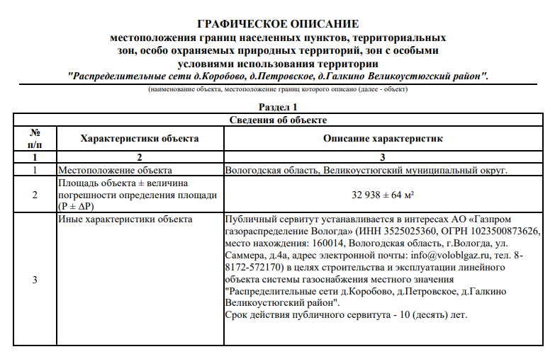

5
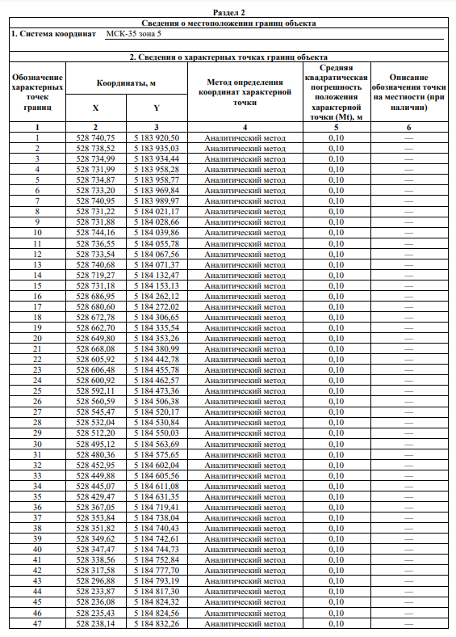

6

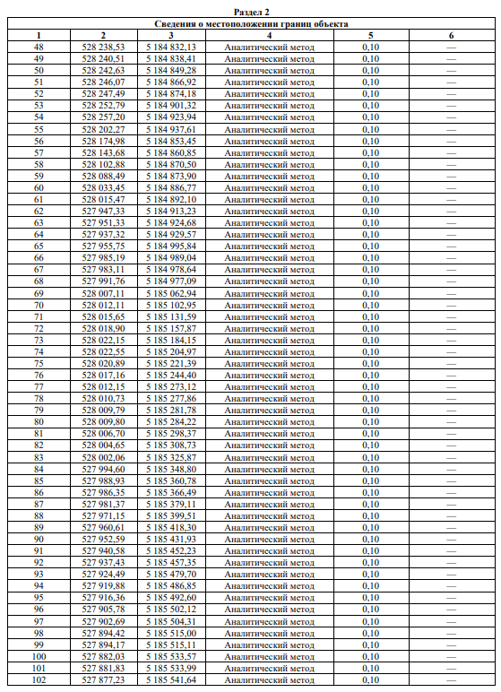

7

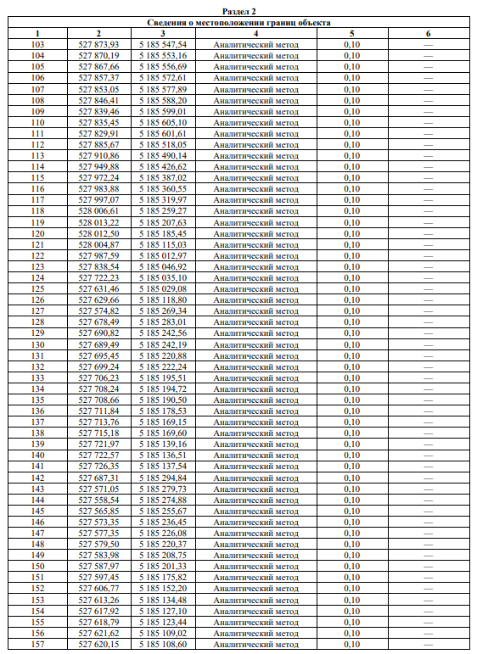

8

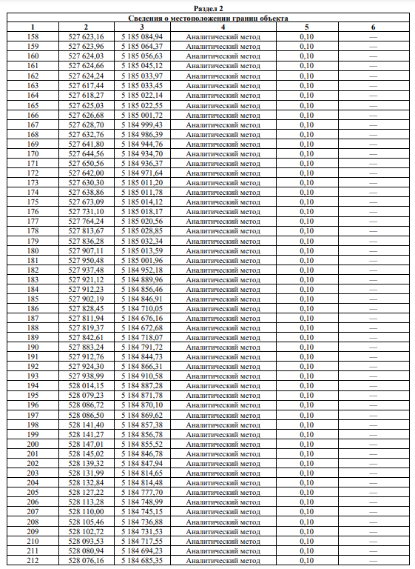

9

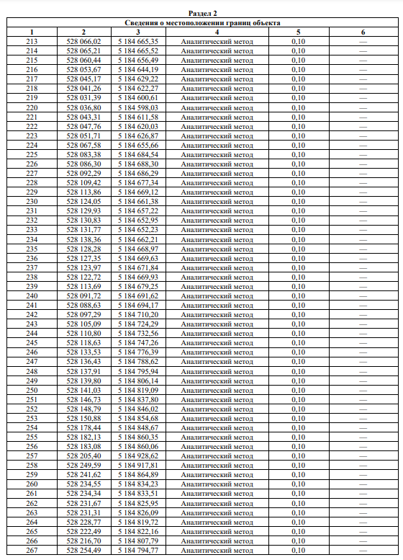

10

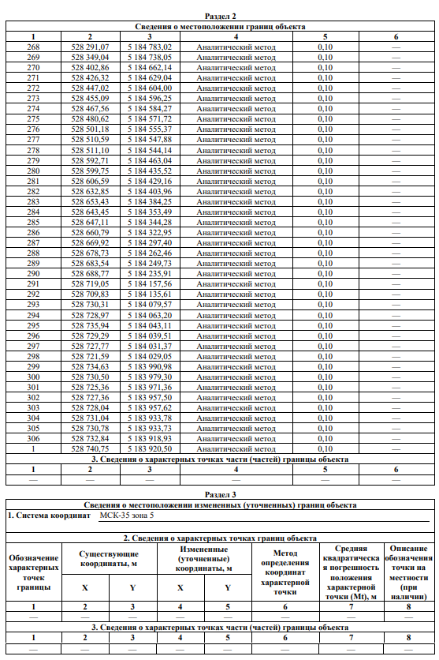
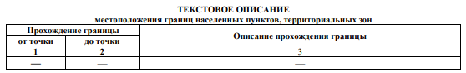

11

Графическое описание местоположения границ публичного сервитута

на кадастровом плане территории
Адрес (местоположение): Вологодская область, Великоустюгский район,
Юдинское сельское поселение

